Министерство науки и высшего образования Российской Федерации
Пензенский государственный университет
Кафедра «Вычислительная техника»

ОТЧЁТ
по лабораторной работе № 9
по курсу «Проектирование программного обеспечения микропроцессорных систем»
на тему «Вывод данных через LCD - модуль»
Вариант №7

Выполнили:
Студенты группы 22ВВП1
Беляев Д. И.
Демин М. С.
Сергунов М. Р.

Приняли:
Бычков А. С.
Никишин К.И.

Пенза 2025
Цель работы
Изучение методов вывода данных через LCD-модуль.
Ход работы
Разработали программу для вывода на LCD модуль
Листинг программы:
;===============================================================================
; UART INITIALIZATION — MODE 1 (8-BIT UART, VARIABLE BAUD RATE)
;===============================================================================

CLR SM0 ; Select UART Mode 1: SM0=0, SM1=1
SETB SM1 ; Mode 1 → 1 start bit, 8 data bits, 1 stop bit

;-------------------------------------------------------------------------------
; Enable Double Baud Rate (PCON.7 = SMOD = 1)
;-------------------------------------------------------------------------------

MOV A, PCON ; Preserve other PCON bits
SETB ACC.7 ; Set SMOD=1 → double UART baud rate
MOV PCON, A ; Write modified value back

;-------------------------------------------------------------------------------
; Enable UART Receiver
;-------------------------------------------------------------------------------

SETB REN ; Enable UART reception (REN=1)

;===============================================================================
; TIMER1 CONFIGURATION FOR UART BAUD RATE GENERATION
; Timer1 → Mode 2 (8-bit auto-reload)
; Reload value = 243 → 13-cycle reload (frequency depends on Fosc and SMOD)
;===============================================================================

MOV TMOD, #20H ; Timer1 Mode 2, Timer0 unchanged
MOV TH1, #243 ; Auto-reload value
MOV TL1, #243 ; Initial timer value
SETB TR1 ; Start Timer1

;===============================================================================
; UART RECEIVE BUFFER INITIALIZATION
; R1 → pointer to RAM buffer
; R0 → remaining number of bytes to receive
;===============================================================================

MOV R1, #47H ; Base address of receive buffer
MOV R0, #0AH ; Expect to receive 10 bytes

;===============================================================================
; UART RECEIVE LOOP
; Each received byte may include a parity flag inside bit7
;===============================================================================

RECEIVE_BYTE:
JNB RI, $ ; Wait until RI=1 (byte received)
CLR RI ; Must clear RI manually

MOV A, SBUF ; Fetch received byte

;-------------------------------------------------------------------------------
; PARITY PROCESSING
; Bit7 of received byte may indicate presence of parity bit.
; If ACC.7 = 1 → parity information included
;
; Steps:
; 1) Clear ACC.7 to restore original 7-bit/8-bit data
; 2) CPU automatically updates flag P with parity of ACC
; 3) Store parity mode flags into register B:
; B.4 = 1 → parity used
; B.0 = 0/1 → parity type (even/odd)
;-------------------------------------------------------------------------------

JNB ACC.7, STORE_BYTE ; If bit7=0 → no parity → skip

CLR ACC.7 ; Remove parity flag bit (updates P flag)

JNB P, PARITY_EVEN ; If P=0 → even number of 1s

; Odd parity detected
MOV B, #10H ; B = 0001 0000b → parity enabled, odd
SJMP STORE_BYTE

PARITY_EVEN:
MOV B, #11H ; B = 0001 0001b → parity enabled, even

;-------------------------------------------------------------------------------
; STORE RECEIVED BYTE (parity removed)
;-------------------------------------------------------------------------------

STORE_BYTE:
MOV @R1, A ; Store data to buffer
INC R1 ; Move to next location

DEC R0 ; Decrease remaining count
MOV A, R0
JNZ RECEIVE_BYTE ; Receive next byte

CLR REN ; Disable receiver when done

;===============================================================================
; RESET DATA POINTER
;===============================================================================

MOV R1, #47H ; Reset pointer to start of received data

;===============================================================================
; LCD INITIALIZATION (4-bit INTERFACE MODE, HD44780 COMPATIBLE)
; RS = P1.3, E = P1.2, Data (DB7..DB4) = P1.7..P1.4
; All commands are sent as two nibbles (high nibble first)
;===============================================================================

CLR P1.3 ; RS=0 → command mode

;===============================================================================
; FUNCTION SET — ENTER 4-BIT MODE (sent as 3 separate high-nibble writes)
; Sequence required by HD44780 spec (see datasheet pp. 39–42)
;===============================================================================

;--- First high nibble: 0010b → request 4-bit mode ---------------------

CLR P1.7 ; DB7=0
CLR P1.6 ; DB6=0
SETB P1.5 ; DB5=1
CLR P1.4 ; DB4=0

SETB P1.2 ; E=1
CLR P1.2 ; E=0 → latch nibble
CALL delay

;--- Second identical high nibble: required by initialization protocol --

SETB P1.2
CLR P1.2

;--- Third nibble (low part of function set): N=1, F=0 -----------------

SETB P1.7 ; DB3=1 (N=1 → 2 lines)
; DB2..DB0 kept =0 (F=0 → 5x8 font)

SETB P1.2
CLR P1.2
CALL delay

;===============================================================================
; ENTRY MODE SET — CURSOR INCREMENT, NO DISPLAY SHIFT
; Command: 0000 0110b
;===============================================================================

; High nibble = 0000
CLR P1.7
CLR P1.6
CLR P1.5
CLR P1.4

SETB P1.2
CLR P1.2

; Low nibble = 0110 (I/D=1 → increment, S=0 → no shift)
SETB P1.7 ; DB3=1 → identifies command type
SETB P1.6 ; DB2=1 → increment cursor
; DB1=0 (S=0)
; DB0=0

SETB P1.2
CLR P1.2
CALL delay

;===============================================================================
; DISPLAY CONTROL — DISPLAY ON, CURSOR ON, BLINK ON
; Command: 0000 1111b
;===============================================================================

; High nibble = 0000
CLR P1.7
CLR P1.6
CLR P1.5
CLR P1.4

SETB P1.2
CLR P1.2

; Low nibble = 1111 (D=1, C=1, B=1)
SETB P1.7 ; DB3=1
SETB P1.6 ; DB2=1 → display ON
SETB P1.5 ; DB1=1 → cursor ON
SETB P1.4 ; DB0=1 → blink ON

SETB P1.2
CLR P1.2
CALL delay

;===============================================================================
; CURSOR/DISPLAY SHIFT — CURSOR MOVE RIGHT
; Command: 0001 0110b (cursor shift to the right)
;===============================================================================

; High nibble = 0000
CLR P1.7
CLR P1.6
CLR P1.5
CLR P1.4

SETB P1.2
CLR P1.2

; Low nibble = 0110 (S/C=0 → move cursor, R/L=1 → right)
CLR P1.7 ; DB3=0 → cursor shift, not display shift
SETB P1.6 ; DB2=1 → shift right
SETB P1.5 ; DB1=1 (don’t care)
CLR P1.4 ; DB0=0

SETB P1.2
CLR P1.2
CALL delay

;===============================================================================
; SEND RECEIVED BUFFER TO LCD (RS=1 → data mode)
;===============================================================================

SETB P1.3 ; RS=1 → write character data
MOV R1, #47H ; Pointer to ASCII buffer

DISPLAY_LOOP:
MOV A, @R1 ; Load byte from buffer
JZ FINISH ; 0x00 → end of string
CALL sendCharacter ; Send ASCII to LCD
INC R1
JMP DISPLAY_LOOP

FINISH:
JMP $ ; Halt

;===============================================================================
; sendCharacter — SEND ONE ASCII BYTE IN 4-BIT MODE
; Sends high nibble first, then low nibble
;===============================================================================

sendCharacter:

;--- High nibble (ACC.7..ACC.4) ----------------------------------------

MOV C, ACC.7
MOV P1.7, C
MOV C, ACC.6
MOV P1.6, C
MOV C, ACC.5
MOV P1.5, C
MOV C, ACC.4
MOV P1.4, C

SETB P1.2
CLR P1.2 ; latch high nibble

;--- Low nibble (ACC.3..ACC.0) -----------------------------------------

MOV C, ACC.3
MOV P1.7, C
MOV C, ACC.2
MOV P1.6, C
MOV C, ACC.1
MOV P1.5, C
MOV C, ACC.0
MOV P1.4, C

SETB P1.2
CLR P1.2 ; latch low nibble

CALL delay
RET

;===============================================================================
; delay — SHORT SOFTWARE DELAY
;===============================================================================

delay:
MOV R0, #50
DJNZ R0, $
RET
Результат работы программы
Ввод символов через UART
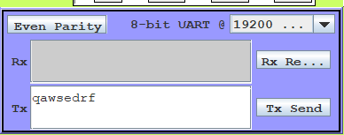
Занесение символов в память ASCII кодом и вывод значений на LCD модуль
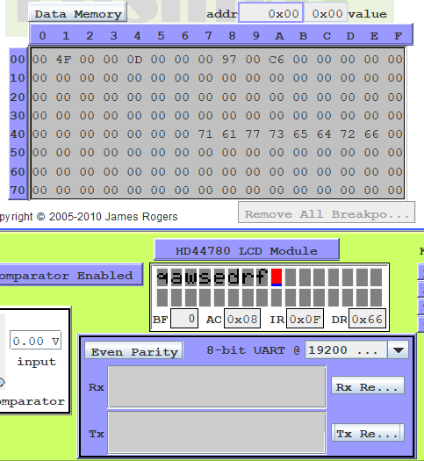
Вывод
В ходе выполнения лабораторной работы были изучены методы вывода данных через LCD-модуль.

